 | Министерство науки и высшего образования Российской Федерации  Федеральное государственное автономное образовательное учреждение  высшего образования  «Московский государственный технический университет  имени Н.Э. Баумана  (национальный исследовательский университет)»  (МГТУ им. Н.Э. Баумана)

ФАКУЛЬТЕТ ___ИНФОРМАТИКА И СИСТЕМЫ УПРАВЛЕНИЯ_____________________________

КАФЕДРА _____СИСТЕМЫ ОБРАБОТКИ ИНФОРМАЦИИ И УПРАВЛЕНИЯ__________________

РАСЧЕТНО-ПОЯСНИТЕЛЬНАЯ ЗАПИСКА

К ДОМАШНЕМУ ЗАДАНИЮ

НА ТЕМУ:
_________Определение должной жизненной________
__________емкости легких (ДЖЕЛ) __________
________________________________________________
________________________________________________
________________________________________________
________________________________________________

Студент __ИУ5-52Б_______ _________________ ______Э. Кудабаева___
(Группа) (Подпись, дата) (И.О.Фамилия)

Руководитель _________________ ______А.И. Канев______
(Подпись, дата) (И.О.Фамилия)

- г.

АННОТАЦИЯ
Расчётно-пояснительная записка содержит 23 страницы. С приложениями объем составляет 35 страниц. Работа включает в себя 8 диаграмм и 5 изображений системы. В процессе выполнения было использовано 11 источников.
Объектом разработки является система для расчёта должной жизненной ёмкости лёгких (ДЖЕЛ) для различных категорий пациентов, позволяющая пациентам оформлять заявки на расчёт ДЖЕЛ, а медработникам – принимать решение об одобрении или отклонении данных заявок.
Цель работы заключается в разработке системы, включающей в себя основной веб-сервис, дополнительный асинхронный сервис на Django, веб-приложение и нативное приложение на Tauri, которая позволит пациентам создавать заявки на расчет ДЖЕЛ, а медработникам – управлять каталогом формул расчёта ДЖЕЛ и обрабатывать заявки.
В ходе выполнения работы была разработана архитектура основного веб-сервиса, реализованы и развернуты основный веб-сервис и асинхронный сервис для выполнения расчётов ДЖЕЛ, разработан интерфейс для взаимодействия с основным веб-сервисом, созданы нативное приложение и прогрессивное веб-приложение, способные общаться с основным веб-сервисом.
Пояснительная записка содержит 2 приложения.
СОДЕРЖАНИЕ
АННОТАЦИЯ 2
ВВЕДЕНИЕ 4
ПРЕДМЕТНАЯ ОБЛАСТЬ 6
АРХИТЕКТУРА 11
АЛГОРИТМЫ 17
ОПИСАНИЕ ИНТЕРФЕЙСА 19
ЗАКЛЮЧЕНИЕ 22
СПИСОК ИСПОЛЬЗОВАННЫХ ИСТОЧНИКОВ 23
ПРИЛОЖЕНИЕ А ТЕХНИЧЕСКОЕ ЗАДАНИЕ 24
1. Цель 25
2. Назначение разработки 25
3. Стадии и этапы разработки 25
4. Требования к функциональным характеристикам 26
5. Требования к составу и параметрам технических средств 30
6. Требования к информационной и программной совместимости 30
ПРИЛОЖЕНИЕ Б СПИСОК HTTP МЕТОДОВ 31

ВВЕДЕНИЕ
На современном уровне научно-технического развития особое значение имеют точность и скорость проведения медицинских расчётов. С ростом исследований в области пульмонологии и респираторной медицины объём публикаций по функциональной диагностике лёгких ежегодно увеличивается.
На этом фоне возрастает потребность в эффективных и автоматизированных инструментах, позволяющих быстро и точно рассчитывать фундаментальные параметры дыхательной функции. Одним из таких параметров является должная жизненная ёмкость лёгких (ДЖЕЛ) – величина, предложенная в клинической практике для оценки должных значений лёгочных объёмов. ДЖЕЛ применяется при обследовании пациентов с патологиями дыхательной системы, а также используется в профилактической медицине и спортивной физиологии.
Целью данной работы является разработка системы, включающей в себя основной веб-сервис, дополнительный асинхронный сервис на Django, веб-приложение и нативное приложение на Tauri, которая позволит пациентам создавать заявки на расчет ДЖЕЛ для пациентов, а медработникам – управлять каталогом формул расчёта ДЖЕЛ и обрабатывать заявки.
Создаваемая система предназначена для врачей-пульмонологов, терапевтов и спортивных врачей, которым требуется оперативно получать точные расчёты в рамках диагностических, профилактических и контрольных задач. Пациенты могут вводить антропометрические данные (рост, возраст, пол), просматривать результаты вычислений ДЖЕЛ по различным формулам и использовать полученные результаты для оценки дыхательной функции и динамического наблюдения.
Система автоматизирует процесс расчёта ДЖЕЛ, обеспечивая точность вычислений, удобство использования и доступ к актуальным формулам расчёта для разных категорий пациентов. Это позволяет ускорить диагностическую работу, стандартизировать подход к оценке лёгочной функции и снизить риск диагностических ошибок.
Нефункциональные требования к разрабатываемой системе:
- Поддержка кроссплатформенности.
- Русификация интерфейса системы.
В ходе работы необходимо выполнить следующие задачи:
  - Создать MVP и базовый дизайн на основе doctor-anna.ru
  - Создать базу данных для хранения данных
  - Создать веб-сервис на Golang
  - Реализовать авторизацию и хранение отозванных JWT-токенов в Redis
  - Разработать базовый SPA на React для гостя
  - Внедрить адаптивность, добавить менеджер состояний Redux Toolkit
  - Реализовать интерфейс пациента и медработника
  - Разработать нативное приложение на Tauri
  - Развернуть приложение при помощи GitHub Pages
  - Разработка асинхронного сервиса на Django для расчёта должной жизненной емкости легких
  - Подготовить набор документации, включающий РПЗ, ТЗ и набор диаграмм
  - Оформить git-репозиторий на сервисе GitHub, содержащий исходный код проекта.

ПРЕДМЕТНАЯ ОБЛАСТЬ
Современные медицинские учреждения и диагностические центры сталкиваются с необходимостью автоматизации обработки данных и расчётов фундаментальных функциональных показателей дыхательной системы для оперативного получения точных результатов. Одним из ключевых параметров, определяющих резерв дыхательной функции, является должная жизненная ёмкость лёгких (ДЖЕЛ), вычисляемая на основе антропометрических данных пациента.
Актуальность разработки автоматизированных систем для определения ДЖЕЛ обусловлена ростом потребности в ранней диагностике и мониторинге респираторных заболеваний, таких как хроническая обструктивная болезнь лёгких (ХОБЛ), бронхиальная астма и фиброз лёгких. В исследовании [1], посвящённом удалённому измерению минутной вентиляции лёгких с использованием методов глубокого обучения, подчёркивается значимость автоматизированных подходов к оценке дыхательной функции в современной пульмонологии. Должная жизненная ёмкость лёгких (англ. predicted vital lung capacity) представляет собой расчётный показатель максимального объёма воздуха, который может быть выдохнут после максимального вдоха, определённый на основе нормативных значений для данной популяции. Развитие методов искусственного интеллекта в пульмонологии, включая раннюю диагностику злокачественных новообразований [2], подчёркивает важность создания точных и автоматизированных систем для оценки дыхательной функции. Величина ДЖЕЛ используется для сравнения с фактической жизненной ёмкостью лёгких (ЖЕЛ) пациента, что позволяет оценить степень отклонения дыхательной функции от нормы и выявить наличие рестриктивных или обструктивных нарушений.
ДЖЕЛ для пациента вычисляется по формулам, учитывающим пол, возраст и рост. Общий вид формулы может быть представлен как:
$C_{pvl}=a×h+b×y+c,$ (1)
где C_{pvl} – ДЖЕЛ; h – рост пациента; y – возраст пациента; a, b, c – коэффициенты, которые определяются на основе регрессионных уравнений, полученных в эпидемиологических исследованиях для различных популяционных групп (например, отдельно для мужчин и женщин).
Конкретные формулы для расчёта ДЖЕЛ приводятся в клинических рекомендациях и могут различаться в зависимости от страны и используемых нормативных данных.
В ведущих пульмонологических центрах и отделениях функциональной диагностики, таких как Национальный институт сердца, лёгких и крови (англ. National Heart, Lung, and Blood Institute, NHLBI), расчёт должных значений лёгочных объёмов является рутинной, но ответственной процедурой. В рамках типичного клинического процесса в таких учреждениях работают врачи-пульмонологи или терапевты, отвечающие за интерпретацию результатов и постановку диагноза, а также медицинские работники (медсёстры, лаборанты), непосредственно выполняющие спирометрические исследования, ввод антропометрических данных и проведение расчётов.
Функции пользователей с различными ролями описаны на диаграмме прецедентов (рисунок 1).

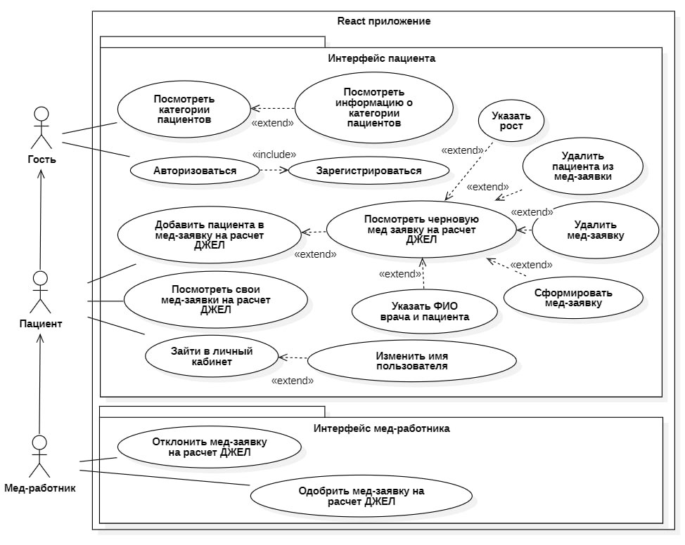
Рисунок 1 – Диаграмма прецедентов
Перед началом работы пациент может ознакомиться с возможностями системы и инструкцией по её использованию. Далее он может просмотреть каталог доступных категорий пациентов для расчёта ДЖЕЛ. Для каждой категории указаны её название, категория пациентов (пол, возрастной диапазон), описание и изображение. Пациент может ознакомиться с более подробной информацией о заинтересовавших его категориях расчёта. Для создания заявки на расчёт ДЖЕЛ пациенту следует последовательно добавить все необходимые для него категории в корзину. Для каждой добавленной в черновую заявку категории следует указать рост пациента, по которому будет произведён расчёт ДЖЕЛ. Также необходимо указать данные пациента и врача. После этого пациент может сформировать заявку.
Медработник выполняет функции контроля и управления, так как он имеет доступ ко всем заявкам на расчёт ДЖЕЛ для пациентов. Для удобства работы он может отфильтровать данные заявки по дате формирования, их статусу или создателю. Медработник проверяет корректность указанных в заявках антропометрических данных пациентов и принимает решение об отклонении или успешном завершении заявки. Успешное завершение заявки инициирует асинхронный процесс вычисления ДЖЕЛ для каждого пациента из одобренной медработником, то есть модератором, заявки.
В приложении также есть роль гостя (неавторизованного пользователя), имеющего доступ только к просмотру общей информации о данном приложении и ознакомлению с каталогом категорий расчёта ДЖЕЛ и подробной информацией о каждой категории.
Процесс работы с заявками на расчёт ДЖЕЛ включает в себя несколько шагов. Сначала пациент создаёт черновую заявку, добавляя в неё категории расчёта и указывая рост и данные пациента и врача. После этого он может удалить заявку или сформировать её. Если пациент принял решение сформировать заявку на расчёт ДЖЕЛ, то далее данная заявка может быть либо успешно завершена, либо отклонена модератором, медработником. Возможные состояния статуса заявки на расчёт ДЖЕЛ отображены на диаграмме состояний (рисунок 2).
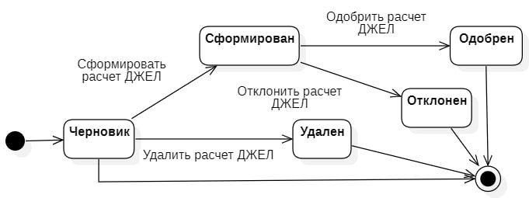
Рисунок 2 – Диаграмма состояний заявок
Логика ключевого бизнес-процесса визуализирована на диаграмме деятельности (рисунок 3). Процесс инициируется созданием пациентом заявки на расчёт ДЖЕЛ для выбранных категорий расчёта и завершается либо отклонением заявки, либо успешным завершением заявки с рассчитанными значениями ДЖЕЛ для пациентов.
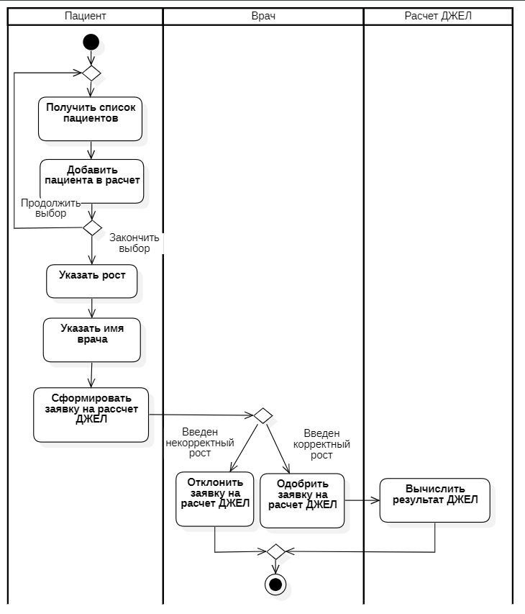
Рисунок 3 – Диаграмма деятельности

АРХИТЕКТУРА
Архитектура системы отображена на диаграмме развертывания (рисунок 4).
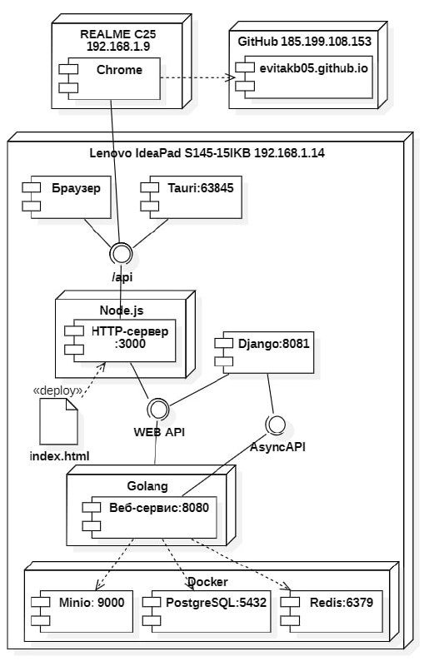
Рисунок 4 – Диаграмма развертывания
Бэкенд системы разделен на два веб-сервиса. Основной веб-сервис написан на языке программирования Golang [3] с использованием веб-фреймворка Gin [4]. Golang был выбран из-за высокой производительности и простоты синтаксиса. Разработка полноценного API была выполнена в кратчайшие сроки благодаря использованию такого мощного, но интуитивно понятного инструмента, как фреймворк Gin.
Асинхронный сервис написан на языке программирования Python [5] с использованием фреймворка Django REST Framework [6]. Выбор Python обусловлен простотой синтаксиса и большим количеством библиотек. Для выполнения расчётов ДЖЕЛ с задержкой (имитация длительных вычислений) была использована библиотека time. Django был использован для реализации соответствующего эндпоинта для асинхронных расчётов.
Фронтенд реализован в виде одностраничного приложения на React [7]. React был выбран из-за высокой производительности и компонентного подхода.
Основной веб-сервис связан с развёрнутыми в Docker [8] Redis [9], MinIO [10] и СУБД PostgreSQL [11]. В Redis хранятся отозванные JWT-токены, добавление которых происходит при выходе пациентов и медработников из системы. Для хранения изображений категорий расчёта ДЖЕЛ используется объектное хранилище MinIO. Все остальные данные хранятся в СУБД PostgreSQL. Структура данных отражена на ER-диаграмме (рисунок 5).
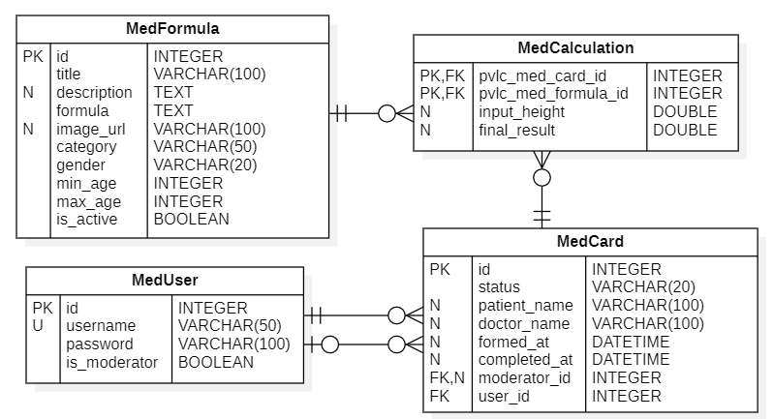
Рисунок 5 – ER-диаграмма
Данные о категории, то есть формуле, расчёта ДЖЕЛ хранятся в таблице pvlc_med_formulas (таблица 1). Для хранения в одной заявке расчётов ДЖЕЛ для пациентов используется таблица med_mm_pvlc_calculations (таблица 2). Таблица pvlc_med_cards (таблица 3) представляет собой список заявок на расчёт ДЖЕЛ. Данные о врачах и модераторах хранятся в таблице med_users (таблица 4).
Таблица 1 – Таблица med_formulas
Атрибут | Тип данных | Описание
id | BIGINT | Первичный ключ, идентификатор формулы
tittle | VARCHAR (50) | Название формулы расчёта ДЖЕЛ
description | TEXT | Описание формулы
formula | VARCHAR (255) | Математическая формула расчёта ДЖЕЛ
image_url | TEXT | URL изображения, иллюстрирующего формулу
category | VARCHAR (50) | Категория пациентов
gender | VARCHAR (10) | Пол пациента (мужской/женский)
min_age | INTEGER | Минимальный возраст применения формулы
max_age | INTEGER | Максимальный возраст применения формулы
is_active | BOOLEAN | Флаг активности формулы

Таблица 2 – Таблица med_calculations
Атрибут | Тип данных | Описание
pvlc_med_card_id | BIGINT | Составной первичный ключ, внешний ключ на id из таблицы pvlc_med_cards
pvlc_med_formula_id | BIGINT | Составной первичный ключ, внешний ключ на id из таблицы pvlc_med_formulas
input_height | NUMERIC | Рост пациента в см
final_result | NUMERIC | Результат расчёта ДЖЕЛ

Таблица 3 – Таблица med_cards
Атрибут | Тип данных | Описание
id | BIGINT | Первичный ключ, идентификатор заявки на расчёт ДЖЕЛ
patient_name | VARCHAR (100) | ФИО пациента
doctor_name | VARCHAR (100) | ФИО врача
status | VARCHAR (20) | Статус заявки на расчёт ДЖЕЛ
total_result | NUMERIC | Общий суммарный результат ДЖЕЛ по заявке
created_at | DATETIME | Дата и время создания заявки
updated_at | DATETIME | Дата и время обновления заявки
formed_at | DATETIME | Дата и время формирования заявки
completed_at | DATETIME | Дата и время завершения заявки
user_id | BIGINT | Идентификатор пациента, внешний ключ на id из таблицы med_users
moderator_id | BIGINT | Идентификатор медработника, внешний ключ на id из таблицы med_users

Таблица 4 – Таблица med_users
Атрибут | Тип данных | Описание
id | BIGINT | Первичный ключ, идентификатор пользователя
login | VARCHAR (25) | Логин пользователя
password | VARCHAR (100) | Хэш пароля пользователя
is_moderator | BOOLEAN | Флаг «является ли пользователь мед-работником»

Структура бэкенда приведена на диаграмме классов бэкенда (рисунок 6).
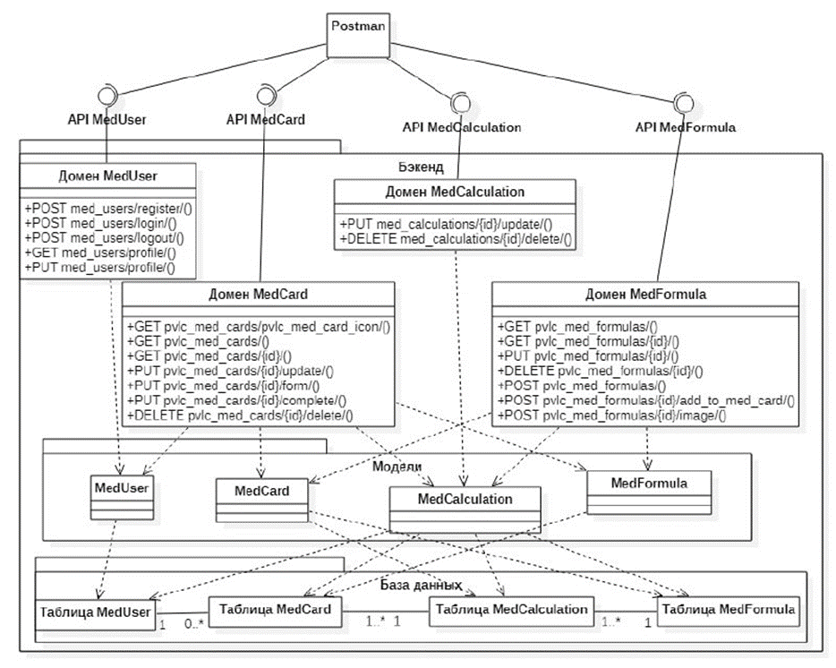
Рисунок 6 – Диаграмма классов бэкенда
Связь фронтенда и бэкенда отражена на диаграмме классов фронтенда (рисунок 7), где каждая страница связана с API, которое используется для взаимодействия с данными на соответствующей странице.
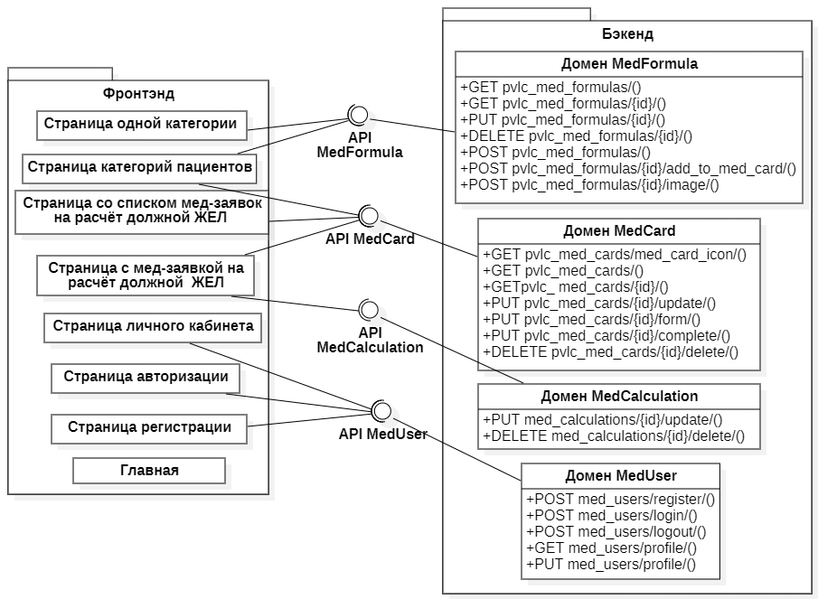
Рисунок 7 – Диаграмма классов фронтенда
На основе анализа структуры данных и предполагаемой нагрузки был произведён расчёт аппаратных требований для системы. В системе работают 135 пациентов и 20 медработников. Пусть пациент формирует 70 заявок на расчёт ДЖЕЛ в день. Рабочий день длится 8 часов. Суточное количество запросов определяется по формуле 1.
$N_{requests/day}=135×70=9450 заявок/сутки$ (1)
На каждую заявку согласно диаграмме последовательности (рисунок 8) приходится 14 запросов. Вычислим RPS с учётом того, что каждый модератор даёт ещё по одному RPS из-за polling. RPS вычисляется с помощью формулы 2. $RPS=\frac{N_{requests/day}×14}{28800}+20×1=\frac{9450×14}{28800}+20≈24,6 запросов/с$ (2)
Рассчитаем количество ядер по формуле 3 (примем k_{reserve} = 1,5), а необходимый объём оперативной памяти по формуле 4 с учётом того, что на 1 ядро требуется 4 ГБ ОП.
$N_{cores}= \frac{RPS}{{RPS}_{core}} ×k_{reserve}=\frac{24,6}{500} ×1,5≈1 ядро$ (3)
$RAM=4×N_{cores}=4×1=4 ГБ$ (4)
Рассчитаем размеры записей в таблицах pvlc_med_cards (id заявки – 8 байт, ФИО пациента и врача – 100 байт, статус заявки – 20 байт, общий результат – 16 байт, системные даты – по 8 байт, id пациента и врача – 8 байт) и med_mm_pvlc_calculations (id заявки и категории пациентов – 8 байт, поле роста – 16 байт, результат расчёта ДЖЕЛ – 16 байт) по формулам 5 и 6.
$S_{rdbc}=8+100 ×2+20+16+32+16=292 байт$ (5)
$S_{dbc}=8+8+16+16=48 байт$ (6)
Рассчитаем объём диска для сервера. Для этого определим годовой объём данных по формуле 7 и прирост размера базы данных за год по формуле 8, после этого по формуле 9 вычислим необходимый объём диска для сервера (примем N_{reserve} = 10 ГБ для запаса).
$N_{year}=N_{requests/day}×365=9450×365=3449250 заявок/год$ (7)
$DB_{growth/year}=\frac{N_{year}×(S_{rdbc}+3×S_{dbc})}{1024×1024×1024}=\frac{3449250×(292+3×48)}{1024×1024×1024}≈1,4 ГБ/год$ (8)
$D{isk}_{total}=5×DB_{growth/year}+N_{reserve}=5×1,4+10=17 ГБ$ (9)

АЛГОРИТМЫ
Алгоритм работы системы представлен на диаграмме последовательности (рисунок 8).
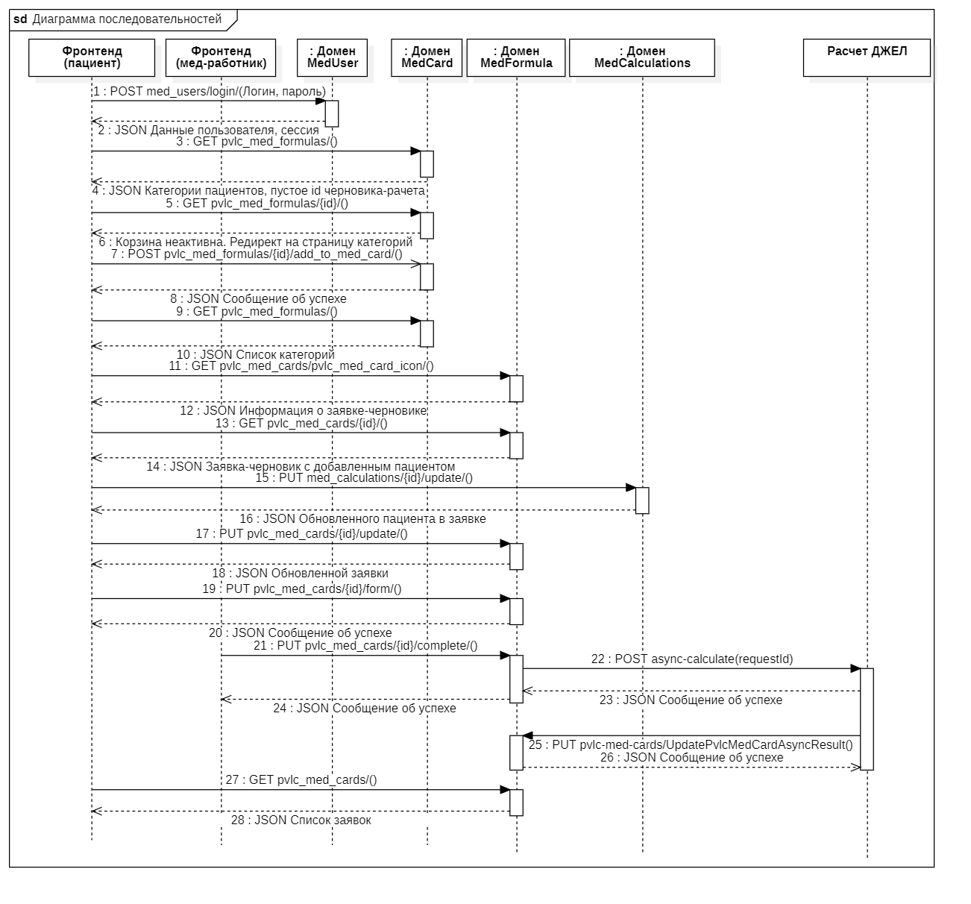
Рисунок 8 – Диаграмма последовательности
В начале бизнес-процесса происходит аутентификация пациента. Через графический интерфейс он вводит логин и пароль для доступа к системе. Если учётная запись с указанными данными существует в базе данных, сервис возвращает информацию о пациенте и JWT-токен в ответе. Если же такой учётной записи не существует или предоставленные данные не являются верными, пациент получает сообщение об ошибке. В таком случае он может пройти регистрацию или повторно ввести свои данные.
После успешной аутентификации пациент через графический интерфейс запрашивает у веб-сервиса список доступных категорий расчёта ДЖЕЛ, который возвращается в формате JSON. Затем вызывается метод иконки корзины для корректного отображения количества формул в черновой заявке пациента. Пациент может выбрать интересующую его категорию расчёта из предложенного списка и добавить её в черновую заявку на расчёт ДЖЕЛ. Для этого он нажимает кнопку «Добавить в заявку» в графическом интерфейсе. Процесс выбора категорий и их добавления в черновую заявку может повторяться несколько раз.
После завершения выбора категорий расчёта пациент просматривает содержимое своей заявки на расчёт ДЖЕЛ. Далее ему нужно указать необходимые для формирования заявки данные (рост пациентов для всех формул в черновой заявке, а также ФИО пациента и врача). После введения всех вышеуказанных данных пациент нажимает кнопку «Сформировать заявку». После завершения медработником заявки на расчёт ДЖЕЛ основной веб-сервис перенаправляет задачу вычисления ДЖЕЛ на асинхронный сервис. Асинхронный сервис производит в фоновом режиме расчёты ДЖЕЛ для всех указанных в заявке категорий. Как только все расчёты завершаются, асинхронный сервис делает запрос на основной веб-сервис с целью обновления статуса заявки на расчёт ДЖЕЛ и её содержимого. Пациент просматривает все свои сформированные, успешно завершённые и отклонённые заявки на расчёт ДЖЕЛ и находит среди них ту самую заявку, которая была им ранее сформирована для расчёта ДЖЕЛ по выбранным категориям.

ОПИСАНИЕ ИНТЕРФЕЙСА
Главная страница с информацией о теме сайта, представлена на рисунке 9.

Рисунок 9 – Главная страница
При нажатии на кнопку «Категории пациентов» в навигационном меню открывается страница с пациентами в виде карточек (рисунок 10). Над карточками пациентов находится поиск, при помощи которого можно найти интересующую категорию пациентов по названию. При нажатии на кнопку «Подробнее» открывается страница с подробной информацией о выбранной категории пациента (её название, формула и полное описание). Данная страница представлена на рисунке 11.
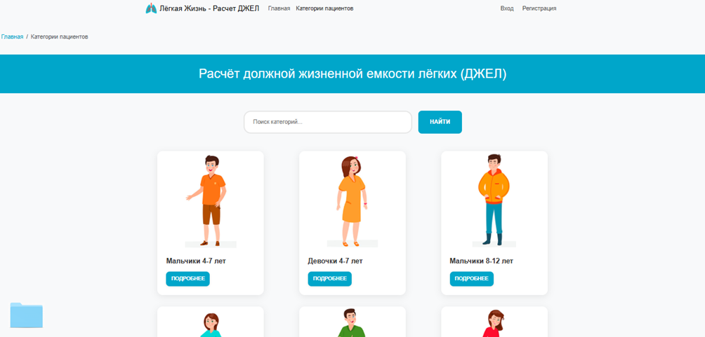
Рисунок 10 – Страница с категориями пациентов
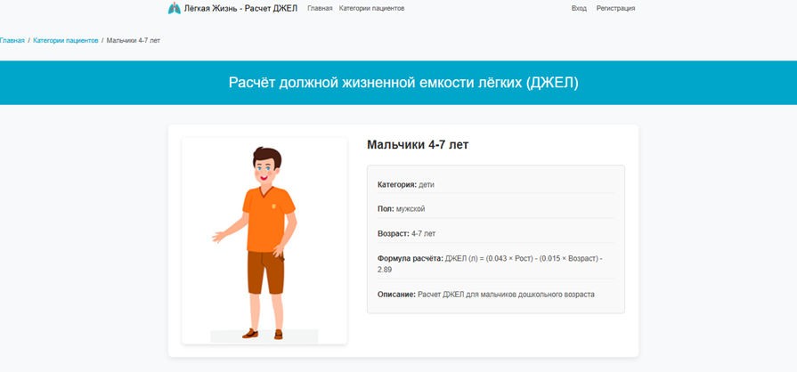
Рисунок 11 – Страница с подробным описанием категории пациентов
На рисунке 12 представлена страница с категориями пациентов разработанного на Tauri нативного приложения.
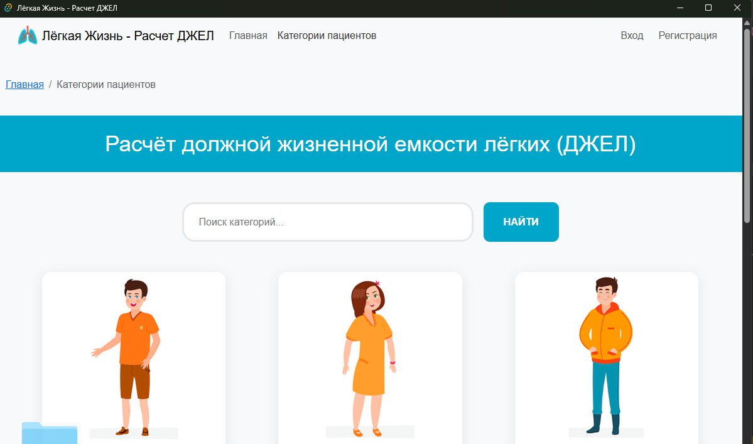
Рисунок 12 – Страница категорий нативного приложения
На рисунке 13 представлена главная страница прогрессивного веб-приложения, кратко описывающая тематику и суть приложения.
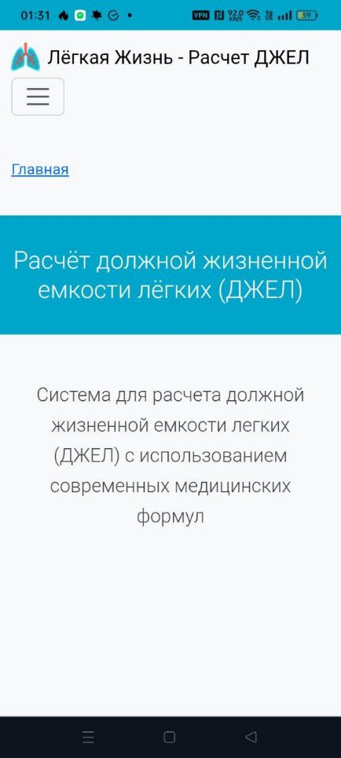
Рисунок 13 – Главная страница прогрессивного веб-приложения

ЗАКЛЮЧЕНИЕ
В ходе выполнения работы были достигнуты следующие результаты:
  - Разработан MVP и базовый дизайн приложения в Figma на основе doctor-anna.ru
  - Реализовано хранение данных в БД (PostgreSQL)
  - Создан веб-сервис на Golang
  - Реализованы авторизация и хранение отозванных JWT-токенов в Redis
  - Разработан базовый SPA на React для гостя
  - Внедрена адаптивность, добавлен менеджер состояний Redux Toolkit
  - Разработан интерфейс пациента и медработника
  - Создано нативное приложение на Tauri
  - Приложение развернуто при помощи GitHub Pages и доступно по ссылке: https://evitakb05.github.io/Internet-Apps-Development-FRONTEND-/pvlc_patients#/pvlc_home_page
  - Разработан асинхронный сервис на Django для расчёта должной жизненной емкости легких
  - Подготовлен набор документации, включающий РПЗ, ТЗ и набор диаграмм
  - Оформлен git-репозиторий на сервисе GitHub с исходным кодом проекта: https://github.com/EvitaKB05/Internet-Apps-Development-LAB8---INTERSERVICE-ASYNC-

СПИСОК ИСПОЛЬЗОВАННЫХ ИСТОЧНИКОВ
- Minati D., Sams L., Li K., Ji B., Vardhan K. [et al.]. Minute ventilation measurement using Plethysmographic Imaging and lighting parameters [Электронный ресурс] // ArXiv.org. – 2022. – URL: https://arxiv.org/abs/2208.13319 (дата обращения: 10.12.2025);
- Wu Y., Wang Y., Zhang Q., Zhou C., Ying L. [et al.]. Early Lung Cancer Diagnosis from Virtual Follow-up LDCT Generation via Correlational Autoencoder and Latent Flow Matching [Электронный ресурс] // ArXiv.org. – 2025. – URL: https://arxiv.org/abs/2511.18185 (дата обращения: 18.11.2025);
- Документация по Golang [Электронный ресурс]. – URL: https://go.dev/doc/ (дата обращения: 17.11.2025);
- Документация по веб-фреймворку Gin [Электронный ресурс]. – URL: https://gin-gonic.com/en/ (дата обращения: 15.10.2025);
- Документация по Python [Электронный ресурс]. – URL: https://docs.python.org/3/ (дата обращения: 15.11.2025);
- Документация по веб-фреймворку Django [Электронный ресурс]. – URL: https://docs.djangoproject.com/en/5.0/ (дата обращения: 15.11.2025);
- Документация по React [Электронный ресурс]. – URL: https://react.dev/learn (дата обращения: 01.11.2025);
- Документация по Docker [Электронный ресурс]. – URL: https://docs.docker.com (дата обращения: 07.09.2025);
- Документация по Redis [Электронный ресурс]. – URL: https://redis.io/docs/ (дата обращения: 20.09.2025);
- Документация по MinIO [Электронный ресурс]. – URL: https://docs.min.io/enterprise/aistor-object-store/ (дата обращения: 09.09.2025);
- Документация по PostgreSQL [Электронный ресурс]. – URL: https://www.postgresql.org/docs/ (дата обращения: 09.09.2025).

ПРИЛОЖЕНИЕ А ТЕХНИЧЕСКОЕ ЗАДАНИЕ
МОСКОВСКИЙ ГОСУДАРСТВЕННЫЙ ТЕХНИЧЕСКИЙ УНИВЕРСИТЕТ
им. Н.Э. Баумана

Кафедра «Системы обработки информации и управления»

Утверждаю  Заведующий кафедрой ИУ-5 |  | Согласовано  Научный руководитель
___________В.И. Терехов  "__"__________2025 г. |  | __________А.И. Канев  "__"__________2025 г.

Определение должной жизненной емкости легких (ДЖЕЛ)

Техническое задание
(вид документа)

писчая бумага
(вид носителя)

12
(количество листов)

ИСПОЛНИТЕЛЬ:
Кудабаева Э.
"__"___________2025 г.

Москва - 2025

Цель
Необходимо разработать систему, включающую в себя основной веб-сервис, дополнительный асинхронный сервис на Django, веб-приложение и нативное приложение на Tauri, которая позволит пациентам создавать заявки на расчет должной жизненной емкости легких (ДЖЕЛ), а медработникам – управлять каталогом формул расчёта ДЖЕЛ и обрабатывать заявки.

Назначение разработки
Система предназначена для расчета должной жизненной емкости легких (ДЖЕЛ) для различных категорий пациентов. Гости могут просматривать каталог формул расчёта ДЖЕЛ и изучать подробную информацию о каждой формуле. Пациенты могут создавать заявки на расчет ДЖЕЛ, выбирая подходящие формулы расчёта и указывая антропометрические данные пациентов (рост). Медработники могут редактировать каталог формул расчёта ДЖЕЛ и обрабатывать заявки на расчеты.

Стадии и этапы разработки
  - Создание MVP и базового дизайна (HTML, CSS)
  - Создание базы данных для хранения информации о категории, заявках на расчет ДЖЕЛ и медработниках с пациентами (PostgreSQL)
  - Создание веб-сервиса на Golang
  - Реализация авторизации и хранения отозванных JWT-токенов в Redis
  - Разработка SPA на React для гостя
  - Внедрение адаптивности, менеджера состояний Redux Toolkit, PWА, разработка Tauri приложения
  - Разработка интерфейса пациента и медработника в React
  - Разработка нативного приложения на Tauri
  - Развертывание приложения при помощи GitHub Pages
  - Разработка асинхронного сервиса на Django для расчёта должной жизненной емкости легких
  - Подготовка всей документации (РПЗ, ТЗ и набор диаграмм)
  - Оформление git-репозитория на сервисе GitHub

Требования к функциональным характеристикам
  - Методы HTTP
    - POST Регистрация
    - POST Аутентификация
    - POST Деавторизация
    - GET Получение информации о текущем пациенте
    - PUT Обновление данных о пациенте
    - GET Получение списка всех формул расчёта ДЖЕЛ
    - GET Получение одной формулы расчёта ДЖЕЛ
    - POST Добавление формулы расчёта ДЖЕЛ
    - PUT Обновление данных о формуле расчёта ДЖЕЛ
    - DELETE Удаление формулы расчёта ДЖЕЛ
    - POST Загрузка изображения формулы
    - POST Добавление формулы в заявку
    - GET Получение информации о черновой заявке пациента
    - GET Получение всех заявок на расчет ДЖЕЛ
    - GET Получение одной заявки на расчет ДЖЕЛ
    - PUT Изменение данных заявки на расчет ДЖЕЛ
    - DELETE Удаление заявки на расчет ДЖЕЛ
    - PUT Формирование заявки на расчет ДЖЕЛ
    - PUT Завершение/отклонение заявки на расчет ДЖЕЛ
    - DELETE Удаление формулы из заявки
    - PUT Обновление данных о росте пациента в заявке
    - PUT Обновление результатов ДЖЕЛ (асинхронный расчёт)
  - Меню
    - Доступно всем
    - Отображает элементы навигации в веб-приложении
      - Логотип – переход на страницу 4.6
      - Категории расчёта ДЖЕЛ – переход на страницу 4.7
      - Вход (доступно гостям) – переход на страницу 4.4
      - Заявки на расчет ДЖЕЛ (доступно пациентам) – переход на страницу 4.10
      - Личный кабинет (доступно пациентам) – переход на страницу 4.5
      - Выход (доступно пациентам) – вызов метода 4.1.3
  - Регистрация
    - Доступна гостям
    - Отображает форму регистрации
      - Поле логина
      - Поле пароля
      - Флаг медработника
    - Действия
      - Зарегистрироваться – вызов метода 4.1.1
      - Войти – переход на страницу 4.4
  - Аутентификация
    - Доступна гостям
    - Отображает форму аутентификации
      - Поле логина
      - Поле пароля
    - Действия
      - Войти – вызов метода 4.1.2
      - Регистрация – переход на страницу 4.3
  - Личный кабинет
    - Доступен пациентам и медработникам
    - Отображает информацию об пациенте/медработнике
    - Действия
      - Сохранить – вызов метода 4.1.5
  - Главная
    - Доступна всем
    - Отображает общую информацию о сервисе
      - Приветствие
      - Назначение сервиса
      - Контакты для связи
  - Список формул расчета ДЖЕЛ
    - Доступен всем
    - Отображает карточки с категориями пациентов (вызов метода 4.1.6) и иконку корзины (вызов метода 4.1.13)
      - Название категории
      - Категория пациентов
      - Изображение категории
    - Действия
      - Поиск по названию – вызов метода 4.1.6 с заданным параметром
      - Подробнее – переход на страницу 4.8
      - Добавить в корзину (доступен пациентам) – вызов метода 4.1.12
      - Иконка корзины (доступна пациентам) – переход на страницу 4.9
  - Одна категория расчета ДЖЕЛ
    - Доступна всем
    - Отображает подробную информацию о выбранной категории (вызов метода 4.1.7)
      - Название категории
      - Математическая формула
      - Описание категории
      - Изображение категории
      - Параметры применения (пол, возрастной диапазон)
  - Одна заявка на расчет ДЖЕЛ
    - Доступна пациентам
    - Отображает заявку на расчет ДЖЕЛ (вызов метода 4.1.15)
      - Данные пациента и врача
      - Список выбранных категорий с указанным ростом пациентов (для завершенных заявок также отображается рассчитанное значение ДЖЕЛ)
      - Статус асинхронного расчета
    - Действия
      - Удалить категорию из заявки (доступно только для заявки в статусе «черновик») – вызов метода 4.1.20
      - Сформировать заявку (доступно только для заявки в статусе «черновик») – вызов метода 4.1.18
      - Удалить заявку (доступно только для заявки в статусе «черновик») – вызов метода 4.1.17
      - Сохранить данные пациента и врача (доступно только для заявки в статусе «черновик»)
      - Сохранить рост пациента (доступно только для заявки в статусе «черновик») – вызов метода 4.1.21
  - Список заявок на расчеты ДЖЕЛ
    - Доступен пациентам
    - Отображает список заявок (вызов метода 4.1.14)
      - Если текущий пользователь не медработник, то только его заявки
      - Если текущий пользователь медработник, то все поданные заявки
    - Действия
      - Фильтрация заявки по дате создания, статусу, дате обновления – вызов метода 4.1.14 c заданными параметрами
      - Завершить (доступно только медработникам) – вызов метода 4.1.19
      - Отклонить (доступно только медработникам) – вызов метода 4.1.19
      - Подробнее – переход на страницу 4.9

Требования к составу и параметрам технических средств
5.1 Сервер
5.1.1 Оперативная память 17 Гб.
5.1.2 Свободное пространство на диске от 5 Гб.
5.1.3 Одноядерный процессор.

Требования к информационной и программной совместимости
6.1. Серверная часть
6.1.1. ОС Windows 11
6.1.2. Minio (7.2.16)
6.1.3. Redis (6.2)
6.1.4. Golang (v1.22+)
6.1.5. СУБД PostgreSQL (17)
6.1.6. Python (3.12)
6.1.7. Django (5)
6.1.8. Docker
6.2. Клиентская часть
6.2.1. Браузер (Google Chrome 114+, Microsoft Edge 171.0.2765.46)

ПРИЛОЖЕНИЕ Б СПИСОК HTTP МЕТОДОВ
Таблица 1 – HTTP методы разрабатываемого веб-сервиса
№ | Метод | URL | Описание | Входные данные | Выходные данные
4.1.1 | POST | /api/med-users/register | Регистрация. Доступно всем | { login: string, password: string, is_moderator: bool } | { message: string }
4.1.2 | POST | /api/auth/login | Вход в аккаунт. Доступно всем | { login: string, password: string } | { token: string, user: { id: int, login: string, is_moderator: bool } }
4.1.3 | POST | /api/auth/logout | Выход из аккаунта. Доступно пациентам и медработникам | jwt: string | { message: string }
4.1.4 | GET | /api/auth/profile | Получить информацию о текущем пользователе. Доступно пациентам и медработникам | jwt: string | { id: int, login: string, is_moderator: bool }
4.1.5 | PUT | /api/med-users/profile | Обновить данные о пользователе. Доступно пациентам и медработникам | jwt: string, { password: string } | { message: string }
4.1.6 | GET | /api/pvlc-med-formulas | Возвращает отфильтрованный список категорий расчёта ДЖЕЛ. Доступно всем | category: string, gender: string, min_age: int, max_age: int (query params) | [ { id: int, title: string, description: string, formula: string, image_url: string, category: string, gender: string, min_age: int, max_age: int, is_active: bool } ]
4.1.7 | GET | /api/pvlc-med-formulas/{id} | Возвращает информацию о категории. Доступно всем | id: int (path param) | { id: int, title: string, description: string, formula: string, image_url: string, category: string, gender: string, min_age: int, max_age: int, is_active: bool }
4.1.8 | POST | /api/pvlc-med-formulas | Создает категорию. Доступно только медработникам | jwt: string, { title: string, description: string, formula: string, category: string, gender: string, min_age: int, max_age: int } | { message: string }
4.1.9 | PUT | /api/pvlc-med-formulas/{id} | Обновляет данные о категории. Доступно только медработникам | jwt: string, id: int (path param), { title: string, description: string, formula: string, category: string, gender: string, min_age: int, max_age: int, is_active: bool } | { message: string }
4.1.10 | DELETE | /api/pvlc-med-formulas/{id} | Удаляет категорию. Доступно только медработникам | jwt: string, id: int (path param) | { message: string }
4.1.11 | POST | /api/pvlc-med-formulas/{id}/image | Загрузить изображение категории. Доступно только медработникам | jwt: string, id: int (path param), image: multipart/form-data | { message: string }
4.1.12 | POST | /api/pvlc-med-formulas/{id}/add-to-cart | Добавляет категорию в заявку. Доступно пациентам и медработникам | jwt: string, id: int (path param) | { message: string }
4.1.13 | GET | /api/med_card/icon | Возвращает информацию о черновой заявке пациента | jwt: string | { med_card_id: int, med_item_count: int }
4.1.14 | GET | /api/pvlc-med-cards | Возвращает отфильтрованный по датам создания, статусу и дате обновления список заявок на расчет ДЖЕЛ. Доступно пациентам | jwt: string, status: string, date_from: string, date_to: string, updated_date_from: string, updated_date_to: string (query params) | [ { id: int, status: string, created_at: string, updated_at: string, patient_name: string, doctor_name: string, total_result: float, calculated_count: int, async_calculated: bool, finalized_at: string, completed_at: string } ]
4.1.15 | GET | /api/pvlc-med-cards/{id} | Возвращает подробную информацию об одной заявке на расчет ДЖЕЛ. Доступно пациентам | jwt: string, id: int (path param) | { id: int, status: string, created_at: string, updated_at: string, patient_name: string, doctor_name: string, total_result: float, calculated_count: int, async_calculated: bool, calculation_progress: float, med_calculations: [ { pvlc_med_formula_id: int, title: string, description: string, formula: string, image_url: string, input_height: float, final_result: float } ], finalized_at: string, completed_at: string }
4.1.16 | PUT | /api/pvlc-med-cards/{id} | Обновляет информацию о заявке на расчет ДЖЕЛ. Доступно пациентам | jwt: string, id: int (path param), { patient_name: string, doctor_name: string } | { message: string }
4.1.17 | DELETE | /api/pvlc-med-cards/{id} | Удаляет заявку на расчет ДЖЕЛ. Доступно пациентам | jwt: string, id: int (path param) | { message: string }
4.1.18 | PUT | /api/pvlc-med-cards/{id}/form | Формирует заявку на расчет ДЖЕЛ. Доступно пациентам | jwt: string, id: int (path param) | { message: string }
4.1.19 | PUT | /api/pvlc-med-cards/{id}/complete/ | Завершить/отклонить медицинскую карту (заявку) | id: int,  { action: "complete" | "reject" } | {  message: string, status: string, total_result: float  }
4.1.20 | DELETE | /api/med-mm-pvlc-calculations | Удаляет категорию из заявки на расчет. Доступно пациентам | jwt: string, { med_card_id: int, pvlc_med_formula_id: int } | { message: string }
4.1.21 | PUT | /api/med-mm-pvlc-calculations/ | Обновить данные медицинского расчёта для карты | {  med_card_id: int, pvlc_med_formula_id: int, data: { input_height: float  } | { message: string }
4.1.22 | PUT | /api/pvlc-med-cards/{id}/async-calculate | Обновляет результаты ДЖЕЛ по результату расчёта асинхронного сервиса | id: int (path param), { async_key: string, total_result: float, calculated_count: int, individual_results: array } | { message: string, data: { card_id: int, total_result: float, calculated_count: int, async_calculated: bool } }

